### Gebruiksmogelijkheden van tuinverlichting

### Functionele tuinverlichting

Als je de tuin vergelijkt met een huiskamer zal het duidelijk zijn wat je verstaat onder functionele verlichting. Een huiskamer zonder licht is niet leefbaar.

Misschien is de tuin wel zo donker dat je ’s avonds geen hand voor ogen kunt zien. Om dan zonder struikelen de weg van de schuur of de garage naar de huisdeur te kunnen vinden, heb je gewoon licht nodig. Een vaste lamp is in dit geval praktischer dan elke keer een zaklantaarn meenemen.

### Sfeerverlichting

Met sfeerverlichting kun je na zonsondergang zorgen voor een gezellige omgeving. Maar je kunt ook bomen, struiken of een kunstwerk uitlichten. Dit vraagt een gerichte, sterke, neutraal witte bundel. Als je ’s avonds enkel in de tuin wilt zitten, dan kan een zacht licht gericht op de directe omgeving voldoen.

Sfeerverlichting kan tevens een functionele toepassing hebben

### Veiligheidsverlichting

Er zijn verschillende manier waarop je verlichting kunt gebruiken als beveiliging. Je kunt bijvoorbeeld met sensoren ervoor zorgen dat de verlichting aangaat als er iemand in de buurt van de lamp komt. Deze veiligheidsverlichting is bedoeld om eventuele indringers af te schrikken. Veiligheidsverlichting kan de bewoners er ook op wijzen dat er iets gebeurt dat niet in de haak is. In dit laatste geval is er vaak sprake van een zwaailicht gecombineerd met een alarm. Daarnaast hebben lampen op opvallende plaatsen om het huis vaak al een preventieve werking. Inbrekers kunnen overdag al zien dat ze ’s nachts beter uit de buurt kunnen blijven.

### Grondspots

Bij grondspots moet je denken aan verlichting die is weggewerkt in de bestrating. Deze verlichting kan zowel decoratief als functioneel zijn. Je kunt bijvoorbeeld een sierlijke boom uitlichten met een grondsport. Dit is een voorbeeld van decoratief gebruik. Functioneel is de verlichting als parkeervakken of wandelpaden worden verlicht. Grondspots zijn uitgevoerd met extra stevig glas, omdat je er over moet kunnen lopen of rijden. Een groot voordeel van deze lampen is dat je ze mooi kunt wegwerken en dat ze overdag bijna onzichtbaar zijn, terwijl ze ’s avonds een mooi lichteffect geven. In grondspots zitten vaak vrij sterke lampen:

gloeilampen van 40 of 80 Watt;

spaarlampen van 18 of 26 Watt.

De lampen zijn meestal aangesloten op 230 volt.

Bij de aanleg van grondspots moet je er op letten dat je eerst een bedje van verstevigd zand of fijn grind aanlegt waar je de spots inzet. Dit is nodig voor een goede afwatering, zodat er geen verzakkingen kunnen ontstaan. Op deze manier voorkom je ook dat het glas kan barsten doordat er een verkeerde druk op het glas wordt geplaatst. De armaturen van grondspots zijn meestal van aluminium of roestvrij staal. Daarnaast zijn goede armaturen weerbestendig.

Op alle verpakkingen van verlichting voor zowel binnen als buiten staan twee letters en twee cijfers, bijvoorbeeld IP 44. Hoe hoger het getal des te beter de armatuur bestand is tegen het binnendringen van water en stof. Bij buitenverlichting is het getal altijd hoger dan 44. Je spreekt dan over spatwaterdicht. Bij grondspots ligt de IP- waarde tussen de 65 en 67.

### Onderwaterverlichting

Een lamp in een vijver kan heel decoratief zijn. Het licht trekt vissen en andere onderwaterdieren aan en door het licht zijn ze goed zichtbaar. Onderwater verlichting moet waterdicht zijn. Water en elektriciteit kunnen gecombineerd levensgevaarlijke situaties veroorzaken.

De meeste onderwater verlichting is laagvoltage, omdat dat veiliger is voor mens en dier. Als de klant dan voor een sterke lamp kiest moet je erop wijzen dat de stroomsterkte vrij groot wordt. Om te voorkomen dat de kabel warm wordt moet hij dan een extra dikke maat gebruiken.

Het snoer en de lamp zijn vaak uit één geheel gemaakt, omdat zo de kans op lekkage minimaal is. De bijgeleverde transformator moet je zo droog mogelijk installeren. Onderwater verlichting is in vele prijsklassen te koop. Let hierbij ook weer op de IP - waarde, die hierbij geldt vanaf 80. Onder- waterverlichting is vaak uitgerust met meerdere kleurenfilters en komt het beste tot zijn recht bij bewegend water.

Je plaatst de lampen afhankelijk van de functie van de verlichting. Daarnaast wil je overdag niet de hele tijd tegen de lampen aankijken. Je zult ze daarom verdekt moeten opstellen. Maar je kunt ook kiezen voor een lamp die overdag erg decoratief is. Denk maar eens aan een ouderwetse straatlantaarn. Voor deze vorm van verlichting kan een tuinplan van bijvoorbeeld een tuinarchitect uitkomst bieden. Deze tuinarchitect bedenkt een oplossing vanuit de wensen van de klant.

### Armaturen

Bij verlichting maak je onderscheid tussen de lamp, het glazen ding dat daadwerkelijk licht geeft en de houder waar je die lamp in plaatst, de zogenaamde armatuur.

Er is tegenwoordig een enorm aanbod van de meest uiteenlopende modellen en lichtbronnen. Vooral de armatuur (het omhulsel) is bij deze verlichting vaak bepalend voor de sfeer.

Armaturen voor tuinverlichting kunnen bijvoorbeeld gemaakt zijn van kunststof, hout, steen of metaal.

Kunststof armaturen zijn vaak zwart van kleur. De armaturen worden door ons klimaat blootgesteld aan verschillende weersomstandigheden: zomers aan warmte en het licht van de zon en in de winter aan vocht en vorst. Het kunststof moet daarom van hoogwaardige kwaliteit zijn. Vaak heeft het klimaat invloed op de hardheid van het product en breekt het materiaal eenvoudig in stukken.

Bij houten armaturen heb je ook te maken met de invloed van het weer. Bij warm weer ontstaan er kleine scheurtjes. Dit komt doordat er veel vocht uit het hout verdampt: het hout krimpt. Wanneer het weer omslaat en het vochtiger wordt, verdwijnen de scheurtjes weer. Het hout zet dan uit. Dit proces heet het werken van het hout.

Bij goedkopere houtsoorten zoals grenen, vuren en beuken zal het hout na verloop van tijd gaan rotten, doordat er schimmels in de scheurtjes gaan zitten. Bij duurdere houtsoorten zoals Bangkirai en tropisch hardhout treedt vrijwel geen rotting op. Het enige probleem bij deze duurdere houtsoorten is de verkleuring van het hout. Het hout wordt door weersinvloeden grijs van kleur. Sommige mensen vinden dit echter juist mooi. De verkleuring is tegen te gaan door het hout met oliën en andere middelen te behandelen.

Voor metalen armaturen geldt hetzelfde als voor kunststof armaturen. Het klimaat in Nederland tast de producten snel aan. De producten moeten daarom van hoogwaardig materiaal zijn gemaakt.

Krijgt bijvoorbeeld gietijzer niet een laatste harde afwerklaag, dan zal het gietijzer snel gaan roesten. Veel voorkomende metalen zijn:

koper;

metaal;

roestvrijstaal;

aluminium;

zink (lantarens);

gietijzer.

## Elektriciteit

Bij tuinverlichting wordt gebruik gemaakt van elektriciteit. Deze wordt geleverd door het net of door de zon.

Begrippen waarmee je te maken hebt zijn:

Spanning: de eenheid hiervoor is Volt

Stroomsterkte: De eenheid hiervoor is Watt

Weerstand: de eenheid hiervoor is Ohm

Vermogen: De eenheid hiervoor is Watt

### Spanning

Deze geeft het drukverschil aan tussen de + en de -. Hoe groter het drukverschil, des te hoger wordt de spanning.

### Stroomsterkte

Deze geeft aan hoeveel deeltjes er per seconde door een draad stromen. Je kunt het vergelijken met een hoeveelheid water die door een tuinslang stroomt.

Niet alle apparaten die stroom gebruiken, hebben evenveel nodig. Als je de stroomsterkte zou aanpassen, zou je echter knipperende verlichting krijgen. Dat is niet erg handig. Vandaar dat je werkt met zogenaamde weerstand.

### Weerstand

Deze geeft aan hoe moeilijk of gemakkelijk de deeltjes door een draad stromen. Wanneer de stroom gelijk blijft bij een groter wordende weerstand zal het voltage omhoog moeten.

### Vermogen

Een ander begrip dat je veel tegen zult komen als het gaat over elektriciteit, is Vermogen. Vermogen is de elektrische energie die een apparaat gebruikt uitgedrukt in Watt. Dit is voltage x stroomsterkte.

### Soorten stroom

In Nederland kennen we drie soorten stroom:

Zwakstroom. Dit is lager dan 110 volt. Zwakstroom kun je gebruiken voor veiligheidsapparatuur, maar ook voor tuinverlichting en vijververlichting. Door het lagere voltage is het gebruik van deze stroom veiliger.

Netspanning van 230 volt (hetzelfde als 220 volt). Deze soort stroom kun je gebruiken voor kleine huishoudelijke apparaten, tuinverlichting en machines.

Sterkstroom of krachtstroom van 380 volt. Deze vorm van stroom kun je gebruiken voor machines die een hoger voltpercentage nodig hebben.

### Veiligheid

Als er te veel stroom door een draad gaat kan deze doorsmelten of brand veroorzaken. Om dit te voorkomen zijn installaties beveiligd met zekeringen.

Vroeger werden hiervoor zogenaamde stoppen of smeltzekeringen gebruikt. Bij een te groot stroomgebruik smelt de zilverdraad in zo’n stop door en valt de stroom uit. Maar de ouderwetse stoppenkasten worden steeds vaker vervangen door installatieautomaten. Deze automaten beveiligen zichzelf tegen een te hoog stroomgebruik. Na kortsluiting hoef je de zekering niet te vervangen. Door de zwarte knop in het midden van de automaat in

te drukken zal de stroom weer normaal gaan stromen.

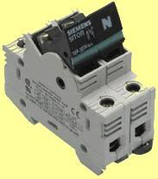http://tbn0.google.com/images?q=tbn:psopj0vmB-fCRM:http://bouw.tweedehands.net/pics/00/00/30/99/55/1a.jpg[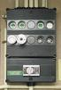](http://images.google.nl/imgres?imgurl=http://www.woningstichtingdenhelder.nl/foto/handleiding/Groepenkast2.jpg&imgrefurl=http://www.woningstichtingdenhelder.nl/index.php?menu_id%3D50&h=181&w=124&sz=6&hl=nl&start=18&tbnid=p2qPQoFUEOe4mM:&tbnh=101&tbnw=69&prev=)

http://tbn0.google.com/images?q=tbn:Zivj_boo2Rzn4M:http://home.scarlet.be/~tsd36797/kleurfiguren/proxy/zekering_diazed.jpg

*zekeringen Installatieautomaat*

Verder maakt men tegenwoordig gebruik van een aardlekschakelaar. Deze vergelijkt de stroom die bij de bron vertrekt met de stroom die terugkomt. Is daar verschil tussen dan betekent dit dat er ergens stroom weglekt. Dit kan gevaarlijk zijn. De aardlekschakelaar springt dan uit.

[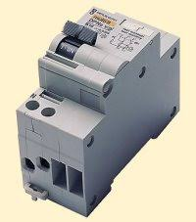](http://images.google.nl/imgres?imgurl=http://www.camperleven.nl/db_img/aardlekschakelaar.jpg&imgrefurl=http://www.camperleven.nl/index.php?doc%3Daardlekschakelaar&h=227&w=200&sz=9&hl=nl&start=2&tbnid=xXZSRoHisFCngM:&tbnh=108&tbnw=95&prev=)

*aardlekschakelaar*

### Aanleggen van kabels en leidingen

Tuinverlichting wordt veel toegepast. Het aantal mogelijkheden neemt snel toe. Zo zie ja steeds meer spotlights op de vijver en steplights. De installatiematerialen worden in tuincentra en bouwmarkten volop aangeboden.

Een particulier mag kabels en leidingen aanleggen, maar een erkend installateur moet de aansluiting op de meterkast maken.Om dit te omzeilen beperken particulieren zich vaak tot lampen die aan de muur bevestigd worden of maken ze vaak gebruik van een laagspanningsinstallatie.   
Bij een laagspanningsinstallatie zet een transformator de 220 volt om in 12 volt (laagvoltage). In tuincentra zijn hiervoor speciale transformators voor te koop.De voordelen van laagvoltage zijn:- laag energieverbruik  
- veiliger  
- gemakkelijker in de aanleg.Voordat je een spade in de grond zet, moet je weten of er bestaande kabels en leidingen in de tuin lopen. Deze moet je eerst opsporen om ongelukken te voorkomen. Neem hiervoor contact op met het Kabels en Leidingen Centrum (KLIC). Vraag ook de ‘huisaansluitingen’ op.

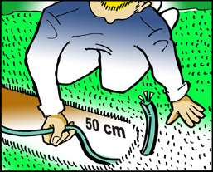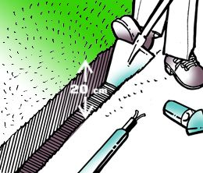

*Graaf een sleuf van minstens 50 cm diep en bijv 20 cm breed.*

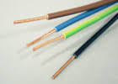Bij 220 volt leg je speciale grondkabels (met metalen mantel) in de sleuf. Voor een stopcontact maak je een lus in de kabel. Zo is er voldoende ruimte om het stopcontact te monteren.

[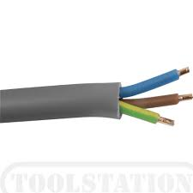](http://images.google.nl/imgres?imgurl=http://www.toolstation.nl/images/library/stock/webbig/11453.jpg&imgrefurl=http://www.toolstation.nl/shop/Electriciteit/Kabels/d190/sd2730&h=500&w=500&sz=15&hl=nl&start=7&tbnid=BkZYNRi0NlBxlM:&tbnh=130&tbnw=130&prev=)[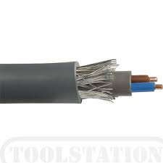](http://www.toolstation.nl/images/library/stock/webbig/66547.jpg)

#### *Grond- en buitenkabel installatiedraad*

De bedrading van een buitenlamp bestaat uit drie of vier soorten installatiedraad.

Deze draden hebben alle vier een andere kleur. De draden hebben de kleuren:

blauw;

bruin;

zwart  
groengeel.

Bruin is de fase. Dit is de stroomaanvoer.

Blauw is de nuldraad. Dit is de stroomafvoer.

Zwart is de schakeldraad. Deze vervangt de bruine draad achter de schakelaar.

Groengeel is de randaarde. Deze draad staat in contact met de aarde. Wanneer er stroom op de armatuur komt te staan, zorgt de geelgroene rand aarde draad ervoor dat de stroom wordt afgevoerd naar de aarde. Dit is dus een soort veiligheidsdraad.

Buitenlampen met metalen armaturen die door het metaal eenvoudig stroom geleiden, moet je altijd aarden. Bij kunststof armaturen is dat niet nodig. Kunststof geleidt geen stroom. Alle elektrische aansluitingen in natte ruimten (bijvoorbeeld een badkamer) moet je met geaarde bedrading aanleggen.

Voor het aan elkaar maken van kabels heb je lasdoppen en spatdichte kabeldozen nodig. Als je met een schakelaar werkt gaat er een bruine draad naar de schakelaar en een zwarte draad van de schakelaar naar de kamp.

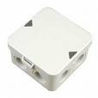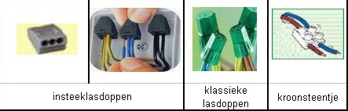

*kabeldoos*

910Kabels worden vastgezet met zadeltjes.

Kroonsteentjes heb je nodig om de bedrading van de armatuur aan te sluiten op de bedrading van het lichtnet.

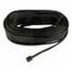

Bij laagspanning is montage eenvoudiger. Een lichtere kabel is voldoende. Raadpleeg de handleiding in de verpakking.

## Solar verlichting

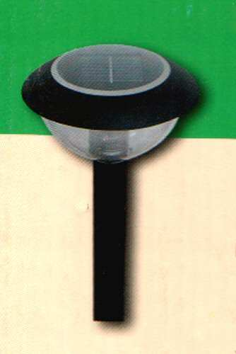Als lampen op zonne-energie werken spreekt men over solarverlichting. Overdag laden zij op en als het donker wordt, schakelen zij zichzelf aan dankzij de automatisch lichtsensor .   
Hij is geheel draadloos.

Zonne-energieverlichting kun je eigenlijk alleen ’s zomers gebruiken. ’s Winters laat de batterij vrijwel niet op.

Je kunt de lamp dan beter naar binnen halen. Wanneer het buiten weer wat lichter is, kun je de lamp naar buiten doen. Na twee dagen kun je de batterij via een schakelaar weer aanzetten. De zonnecellen zullen niet snel slijten. Helaas doet de batterij dat wel.

De lichtopbrengst van een zonne-energielamp is vergelijkbaar met een gloeilamp van 10 Watt. Het licht straalt niet ver uit en je kunt er niet bij lezen. Tuinverlichting op zonne-energie kun je gebruiken als sfeerverlichting en voor het markeren van paden.

### Voordelen

Zonne-energieverlichting heeft een aantal voordelen:

Het is milieuvriendelijk en goedkoop. De lamp laadt zich overdag op en gaat ’s avonds aan.

Het is een oplossing voor de plekken in de tuin waar je moeilijk met elektriciteit kunt komen.

Er zijn geen stroomkosten.

Er hoeft geen bekabeling naar toe.

Het is veilig.

### Nadelen

Naast voordelen heeft zonne-energieverlichting helaas ook nadelen:

De aanschaf van de zonne-energielampen is duur.

Een installateur moet de verlichting aanleggen.

## Lampen

Naar lampen kun je op verschillende manieren kijken. Zo zal de een een lamp kiezen om zijn gemak, uiterlijk of materiaal terwijl de ander het energiegebruik veel belangrijker vindt.

### Netstroom lampen

We gaan uit van een staande tuinlamp voor 230 Volt.

Tuinlampen bestaan uit een voet, een staander en een lichtbron.

Vaak is de voet één geheel met de staander. Dit zorgt voor een stevige constructie. Je moet de lamp echter nog wel op een andere ondergrond bevestigen. Deze ondergrond kan bijvoorbeeld een tegel zijn. Het voordeel van een tegel is dat de lamp nog steeds verplaatsbaar is.

De staander is bedoeld om hoogte te krijgen. De staander is meestal hol van binnen, omdat hij anders te zwaar wordt. Bovendien kun je de bedrading zo onzichtbaar maken.

De kap kun je meestal loshalen van de rest van de constructie, zodat je de lichtbron kunt aansluiten of vervangen.

Als lichtbron kun je verschillende soorten lampen gebruiken. De meest voorkomende zijn:

een gloeilamp;

een spaarlamp;

een halogeenlamp (spaarlamp);

een tl-buis (fluorescentie buis).  
een LED-lamp

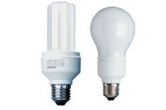

Het beste voor het milieu is de spaarlamp, maar deze lamp kun je niet altijd gebruiken. In een bewegingsmelder heeft een spaarlamp bijvoorbeeld geen zin, omdat de lamp even nodig heeft om op volledige sterkte te komen. Aangezien een bewegingsmelder vaak aan of uit gaat is de slijtage bij een halogeenlamp groot en zal deze ook niet lang mee gaan.

Je kunt lampen in verschillende sterktes krijgen. De sterkte van een lamp wordt in Watt weergegeven. Hoe hoger het getal, des te groter de lichtsterkte. De meest gebruikte lampen voor tuinverlichting zijn 15, 24, 40 en 60 Watt. Het maximaal geoorloofde wattage kun je meestal vinden op de fitting van de lamp. Gebruik je een lamp met een hoger wattage (bijvoorbeeld 60 Watt) in een fitting die voor 15 Watt - lampen geschikt is, dan zal

de fitting te warm worden en is er kans dat de lamp doorbrandt. Dat wil zeggen dat er kabels smelten. Deze kabels komen tegen elkaar, er ontstaat kortsluiting en je hebt kans op brand.

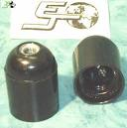De fitting is bij vrijwel alle buitenlampen hetzelfde. Er worden normale fittingen gebruikt. De maat van zo’n fitting wordt aangeduid met de letter E en het cijfer 27. Als je een lamp moet vervangen, dan staat er op het doosje van de lamp altijd de fittingmaat. In dit geval zou het E27 moeten zijn.

### Zwakstroomlampen

De opbouw van een zwakstroomlamp is hetzelfde als de opbouw van een 230 volt - lamp. Het verschil zit in de stroomtoevoer en de lichtsterkte. Gewone buitenverlichting sluit je aan op het lichtnet. Hoe meer lampen je op dit lichtnet aansluit, hoe meer stroomverbruik je hebt.

Zwakstroom werkt anders. Bij zwakstroomverlichting sluit je alle lampen aan op een transformator. De transformator zet 230 volt om naar 12 volt.

Er kunnen verschillende lampen op een transformator al na gelang hoe groot die is. Bij een 100 Watt - transformator kun je bijvoorbeeld 5 lampen van 20 Watt aansluiten.

Wanneer een klant zwakstroomverlichting aanschaft, heb je altijd te maken met een complete set, die bestaat uit een transformator, kabel connectors en een aansluitkabel.

Een transformator zet de 230 volt - netspanning om naar een veilige 12 volt -zwakstroom. Dit is een bescherming tegen kortsluiting en overbelasting. De transformators kun je in verschillende sterkten krijgen. (Ook de sterkte van transformators druk je uit in Watt.)

De aansluitkabel is een speciale kabel. De kabel is vrij plat. Dit is nodig om het aansluiten van de lampen of het verlengen van de kabel te vereenvoudigen.

Meestal hebben klanten extra losse kabels nodig om de zwakstroombuitenverlichting aan te sluiten. Er zijn losse kabels voor zwakstroom verkrijgbaar, maar let er wel op dat het om 12 volt - tuinverlichting gaat. Het is zeer vervelend als de klant thuis de lampen op de juiste plaats heeft bevestigd en de extra kabel past niet.

De kabelconnectors zijn plastic clips met een koperen binnenwerk. Het koperen binnenwerk bestaat uit twee pinnetjes die met elkaar in verbinding staan. Bij het bevestigen van een lamp wordt de kabel op de twee pinnetjes gedrukt. De kabel maakt nu contact met het koper. Het plastic omhulsel sluit het geheel waterdicht af. Aan de lamp zit een stekker die je op de kabelconnector aansluit.

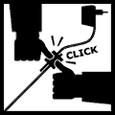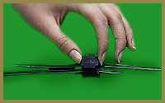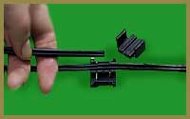

De armaturen zijn net als bij andere tuinverlichting in verschillende materialen verkrijgbaar. De meest voorkomende materialen zijn aluminium en kunststof. Als lichtbron zul je meestal een 10 watt- of 20 watt - gloeilamp of -spaarlamp gebruiken. Lampen met een hoger wattage dan 20 kun je eigenlijk niet gebruiken. Dit heeft te maken van de transformator. Een transformator heeft bijvoorbeeld 100 watt. Hierop kun je vijf lampen van 20 watt aansluiten. Gebruik je hogere wattages van bijvoorbeeld 50 watt dan zijn dit er maar twee.

## Bewegingsmelders

Lampen met een bewegingsmelder zijn ideaal om ongenode gasten af te schikken. Ze kunnen alleen aangesloten worden op netspanning. Dit betekent bij een laagspanningsinstallatie dat je wel de hele installatie kunt bedienen maar niet een afzonderlijke lamp.

Door het gebruik van bewegingsmelders

is er altijd licht wanneer je naar buiten moet.

Er bestaan twee soorten bewegingsmelders: bewegingsdetectoren en warmtedetectoren.

Een bewegingsdetector reageert op bewegingen, dus ook op de bewegingen van takken in een stromachtige nacht.

Een warmtedetector reageert op temperatuurschommelingen, zoals lichaamstemperatuur. De sensoren hebben een bereik van 110 graden (dus iets meer dan een rechte hoek) tot 360 graden (rondom).

Alle lampen die je koopt, bevatten een gebruiksaanwijzing. Het is raadzaam deze gebruiksaanwijzing op te volgen als je de lamp gaat monteren. In de meeste gebruiksaanwijzingen staat dat je een bewegingsmelder het beste op twee meter hoogte kunt monteren. Door deze advieshoogte op te volgen zorg je voor een optimale reikwijdte van de detector.

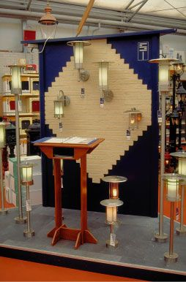

Bij een lage temperatuur in de winter is de reikwijdte van een bewegingsmelder groter dan in een warme zomernacht. Storingsbronnen die de lamp onnodig aan laten gaan moet je proberen te vermijden. Alle lampen met een bewegingsmelder werken op 230 volt.